**督徒聚会所讯息** **二零一八年八月**

# **敬畏神**

-陈惠恩姊妹分享

我们为什么要敬畏神？不是浑身颤抖的那种害怕，而是对全知全能的神神圣的敬畏。神是配得崇敬和敬拜的。圣经诗篇130:4告诉我们说“但在你有赦免之恩，要叫人敬畏”。除了全能的神谁能赦免罪呢！他已经战胜罪、撒旦、死亡和地狱。诗人告诉我们说：“他把整个世界握在自己的手中。他将大地悬于虚空之上。”神掌管一切。

**要敬畏耶和华，远离恶事 （箴言3:7）**

在神眼中，没有罪恶。任何罪恶都不能进天堂。诗篇97:10说到：“你们爱耶和华的，都当恨恶罪恶。”任何污秽和不洁不能进天堂。他的眼目圣洁不看邪恶。启示录21:5说到：“看哪，我将一切更新了。”在新耶路撒冷，也就是新天新地，所有一切都是圣洁公义的。“敬畏耶和华，在乎恨恶邪恶”（箴言8:13）。“耶和华的道理洁净，存到永远”（诗篇19:9）。耶和华乃是行正路人的要塞，因为人所行的道在神的眼前。“他也修平人一切的路”（箴言5:21）。“神道成肉身使恐惧终结”-E.B. Meyer。敬畏耶和华的人，是有福的。恐惧使我们软弱，但是信仰激励我们跟随主。当我们被恐惧压倒的时候，让我们投向主，因他是我们的避难所，我们的力量。在主里面没有恐惧。忠心的人满了祝福。

**敬畏耶和华，就是生命的泉源 （箴言 14:27）**

泉源乃是水不断流出的所在。耶和华乃是生命的泉源。他永远长存。“敬畏耶和华使人的日子加多”（箴言10:27）。十诫第五条诫命告诫我们“当孝敬父母，使你的日子在耶和华你神所赐你的地上得以长久”（出埃及记 20:12）。你的父母将你带到这个世界，关心你，并且努力工作教育你养育你，他们不应被忽视。当你长大开始工作后，轮到你去关心他们，在他们年老的时候孝敬他们。这是神的诫命，我们须顺服他。“耶和华的命令清洁，能明亮人的眼目”（诗篇19:8b）。

“敬畏耶和华的，大有倚靠”（箴言14:26）。“耶和华喜爱敬畏他的人”（诗篇147:11）。“敬畏耶和华的，得着生命，他必恒久知足，不遭祸患”（箴言19:23）。相信耶和华的没有恐惧，因他们信仰神，神保守他们。

**敬畏耶和华是智慧的开端 （箴言1:7）**

雅各书1:5告诫我们说：“你们中间若有缺少智慧的，应当求那厚赐与众人、也不斥责人的神，主就必赐给他”。但是你必须凭信而求没有任何疑惑。谨记神不看外在，而是看内在——也就是你的心。

将智慧用于我们的日常生活中，是一个非常实际的问题。在不幸的日子里，我们需要用神的保护、智慧和洞察力去回应周围扭曲人的诡计，解决你所爱的人的麻烦。从我们的生活中挪去恐惧，将你的信任托付给永生的神。“所积蓄的一切智慧知识，都在他里面藏着”（歌罗西书2:3）。所以，我们需要小心地，有智慧地在这个堕落诡诈的世界明智地生活。我们需要警醒并小心陌生人。在我们遇到不确定的情况时需要主的保护，他让我们远离罪恶。我们要常常祷告。神是远方的一个祷告者。他是可亲近的，他是亲爱的，他会倾听。信心就是在黑暗中也要相信主。他非常爱他的子民。

从我们的生活中挪去恐惧，将你的信任托付给永生的神。“永生的神是你的居所，他永久的臂膀在你以下抱着你，支撑着你”（申命记33:27）。

**结论**

“这些事都已听见了，总意就是敬畏神，谨守他的诫命，这是人所当尽的本分。因为人所做的事，连一切隐藏的事，无论是善是恶，神都必审问” （传道书 12:13）。



**通知与消息**

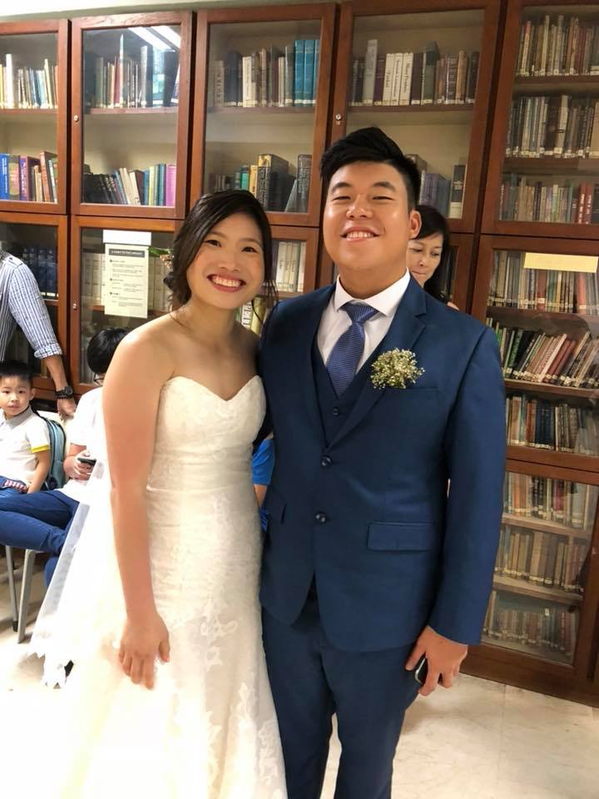

**婚礼的祝福**

我们祝福毕家杰弟兄和蔡永恩姊妹，2018年八月9号他们举行了神圣的婚礼，也愿神祝福他们今后的生活！

**<此处应包含感恩的分享>**

**感恩事项**

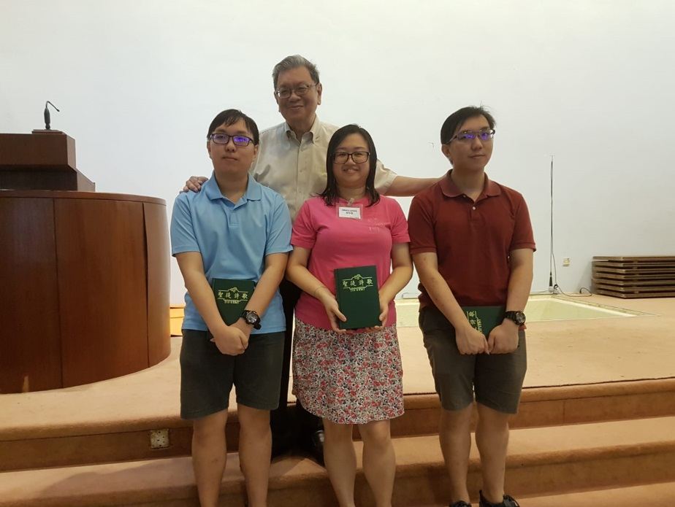感谢神，8月19号三位弟兄姊妹受洗归入基督名下---- 两位弟兄：奕豪，奕伟，还有一位姊妹梁华莲。 我们也继续在祷告当中纪念他们，求神保守看顾他们，也愿他们属灵的生命得以成长，能够为主耶稣基督的名做见证。j0332982

**应当一无挂虑，只要凡事藉着祷告、祈求和感谢，将你们所要的告诉神。腓立比书 4：6**

**神所赐、出人意外的平安必在基督耶稣里保守你们的心怀意念。腓立比书 4：7**

**警醒祷告**

**祷告事项**

**讲台上的侍奉**

请在祷告中纪念讲台上的服侍 :

* 求神膏抹祂仆人的口，使他们可以将神带有能力的话语传递出来；
* 愿讲员和翻译人员可以全心依靠神，带着爱和谦卑传递神的话语；
* 参加聚会的弟兄姊妹都能够预备好自己的心，打开自己的耳朵，有顺服的灵去聆听神的话，并且遵守神的道；
* 愿圣灵对我们每一个人的心说话，光照我们，更新我们的观念，改变我们使我们更像基督 。

为以下的讲员祷告：

|  |  |  |  |
| --- | --- | --- | --- |
| **日期** | **讲员** | | |
| **威基台** | **泛亚** | **福音聚会** |
| 02 Sep 2018 | 陈 学 魁 | 洪伟伦 | 林文中 |
| 09 Sep 2018 | 罗 锡 明 | 张 振 汉 |  |
| 16 Sep 2018 | 杨 俊 源 | 孙福兴 |  |
| 23 Sep 2018 | 蔡 明 强 | 陈 学 魁 |  |
| 30 Sep 2018 | 陈 文 源 | 杨恩华 |  |

**主日学**

新的一年就要来临，我们一起为以下事项祷告：

* 主日学主管和老师能够同心合意寻求神的心意，等候在神面前，求神能够带领主日学的服侍
* 主日学老师能够完全依靠神并且忠心地传递神的话
* 主日学的学生能够渴慕学习神的话语, 能够亲近神并与神建立亲密的关系
* 学生的家长/监护人能够对主日学校有信心，愿意让孩子参加主日学

**长老与执事们**

长老和执事们会定期开会讨论教会的事项，我们为他们祷告:

* 他们能够有基督的心思和意念
* 使他们能够带着爱心并且在基督里有合一的灵
* 明白神对教会的旨意，来指导教会的方向
* 做出讨神喜悦的决定

**大使命**

请在祷告中纪念在即将在马六甲和柬埔寨的宣教事工。

**请在祷告中纪念以下的弟兄姊妹，包括那些身体不适的、年老的和那些无法参加教会生活的：**

* 一大群来自基督徒聚会所两所教会（威基台和泛亚）的兄弟姊妹将前往中国， 请为他们祷告，求神保护他们，使他们旅途一切顺利，也使他们在主里有美好的友谊。
* **孙耀光弟兄**
* **孙福兴弟兄**
* **惠溢姊妹**
* **Ling Kam姊妹** 即将接受化疗
* **梁秀兰姊妹** 摔伤了手腕和臀部。
* **建文弟兄的母亲**
* **陈双成弟兄** 刚刚做了脊柱外科手术，希望他能够早日康复
* **张秀英姊妹** 已经转移到狮子乐龄之家，这是一家在碧山的老人之家，她在那里准备接受理疗。
* **董超治姊妹** 呼吸困难，右心脏衰竭
* **王师母和李师母** 走路不便
* **其他神按名几年的弟兄姊妹**

愿神赐下祂的同在和恩典安慰他们，坚固他们。

**教会侍奉**

教会的各项侍奉需要你的祷告和参与，这将会给基督的身体带来很大的鼓励。

“**你们就是基督的身体，并且各自作肢体**.” **哥林多前书** 12：27

##### **信息月刊** … 分享见证、图片和文章造就弟兄姊妹。

* **载送服侍** … 为那些会驾车的兄弟姊妹们祈祷，让他们志愿成为福音车的司机，那些有车的弟兄姊妹能够为那些有需要的人提供帮助，特别是老人和住在不同地区的年纪小的孩子。

**请注意:**

由于每个月的“信息”将准时在每个月的第一个主日出版，为了翻译和“信息”印刊的缘故，每个月的祷告事项将收集至每个月的第三个星期三。

每个月的第四个星期三所报告的祷告事项，除非下一期的《信息》出版时还有效，否则将不会被刊登。我们感谢教会弟兄姊妹的谅解。